项目 5：使用深度网络进行识别（Recognition using Deep Networks）

提交截止时间：Nov 22 by 2:59am
分值：30 分.

D:\msys64\msys2_shell.cmd -mingw64
cd /d/NEU_PatternRecogn-andCV-25FallBruceMaxwell/Project1
https://secure.chase.com/web/oao/application/retail?cfgCode=010390-010111&zipCode=12345&eCouponCode=QA46422222CY4FEM#/origination/gettingStarted/gettingStarted/initiate
You got 1 year of free Pro, exclusive to students in the United States. Refer to earn more.
Earn 1 month of Pro for every friend you refer, up to 24 months.
https://plex.it/referrals/QN4VJMPZ

环境配置
本项目旨在学习如何为一项识别任务构建、训练、分析和修改深度网络。我们将使用 MNIST 数字识别数据集，主要是因为它足够简单，无需 GPU 即可构建和训练网络，但同时也足够具有挑战性，可以很好地展示深度网络的功能。
由于这是最后一个已定义的项目。本项目的最后一项任务是提议和设计你的最终项目。我建议尽早考虑此事，并在我的办公时间 (office hours) 与我讨论。

代码要求
若你希望获得本作业的满分，需遵守以下基本代码规范：

每个代码文件（包括.cpp 文件和.h 文件）的顶部，需注明你的姓名、日期及该文件的功能用途。
每个函数都需添加说明性注释，阐明函数的功能；优质的注释还应解释每个参数的含义及函数的返回值。
对于复杂函数，需为其中的主要代码块添加注释，说明该代码块的作用。

任务要求
此任务

任务 1：构建并训练一个网络以识别数字Build and train a network to recognize digit
第一个任务是使用 MNIST 数据库构建和训练一个网络来进行数字识别，然后将网络保存到文件，以便后续任务重复使用。我强烈建议使用 Python 包 pyTorch (torch) 和相关的 torchvision 包。你可以使用 pip 安装 torch 和 torchvision。
PyTorch 主页
有许多关于构建和训练卷积网络来解决 MNIST 数字识别任务的教程。你可以参考 pyTorch 教程（链接到外部站点） ，该教程使用的是 Fashion MNIST 数据集，但请你改用 MNIST 数字数据集。另一个使用 MNIST 数字的教程在这里（链接到外部站点）。
在编写 Python 代码时，请编写结构良好的 Python 代码。所有你的代码都应放在函数中，唯一的例外是顶层函数调用，它应根据文件是作为脚本执行还是被导入来决定。请使用以下总体结构。这将作为评分的一部分。请不要在此作业中使用 Jupyter notebook。
Python
# 你的名字和简短的标题

# import 语句import sys

# 类定义class MyNetwork(nn.Module):
def __init__(self):
pass
# 计算网络的前向传播
# 方法需要一个摘要注释
def forward(self, x):
return x

# 有用的函数（每个函数都有注释）def train_network( arguments ):
return

# 主函数（是的，它也需要注释）def main(argv):
# 处理 argv 中的任何命令行参数

# 主函数代码
return

if __name__ == "__main__":
main(sys.argv)

获取 MNIST 数字数据集
MNIST 数字数据包含一个 60k 张 28x28 标记数字的训练集和一个 10k 张 28x28 标记数字的测试集。该数据集可以直接在你的代码中从 torchvision 包导入，即 torchvision.datasets.MNIST。
使用 matplotlib pyplot 包或 OpenCV 查看测试集的前六个示例数字（提示：不要打乱测试集，这样你总能得到相同的六个数字）。查找使用 pyplot subplot 方法创建图表网格的示例。
在你的报告中包含一张测试集前六个示例数字的图。

构建一个网络模型
与教程中的示例类似，创建一个具有以下层的网络：

一个卷积层 (convolution layer)，包含 10 个 5x5 滤波器。

一个最大池化层 (max pooling layer)，使用 2x2 窗口，并应用 ReLU 函数。

一个卷积层，包含 20 个 5x5 滤波器。

一个 dropout 层，丢弃率 (dropout rate) 为 0.5 (50%)。

一个最大池化层，使用 2x2 窗口，并应用 ReLU 函数。

一个展平操作 (flattening operation)，后跟一个具有 50 个节点的全连接线性层 (fully connected Linear layer)，并对输出应用 ReLU 函数。

最后一个全连接线性层，具有 10 个节点，并对输出应用 log_softmax 函数。

你的网络类设计将体现在 Network 类的构造函数 (constructor) 和 forward 方法中，该类派生自 torch.nn.Module 类。
在你的报告中附上你的网络结构图。 手绘的网络照片也可以。

训练模型
训练模型至少五个 epoch (轮次)，一次一个 epoch。在每个 epoch 之后，都在训练集和测试集上评估模型。一个 epoch 是指对训练数据的一次完整遍历。
选择你自己的批量大小 (batch size)。制作一张训练和测试误差的图表，如下所示。
收集准确率分数，并在一张图表中绘制训练和测试准确率，如上图所示。尝试使用不同的颜色。在你的报告中包含此图表。
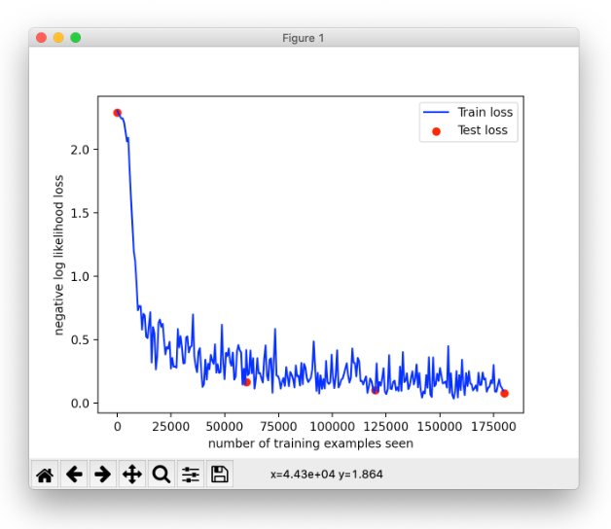
(x axis is number of training example seen, unit = 25000, y is negative log negative loss, unit = 0.5, print train loss as a blue curve line, for every 1000 train example seen added, and print test loss as a red point)

将网络保存到文件
网络训练完成后，将其保存到一个文件。

读取网络并在测试集上运行
在一个单独的 Python 文件中，读取网络，并在测试集的前 10 个示例上运行该模型。
在通过网络运行样本之前，确保将网络设置为评估模式 (evaluation mode) 而不是训练模式 (training mode) (network.eval())。在训练模式下，dropout 层会随机将节点值设置为零。在评估模式下，它会将每个值乘以 (1 - 丢弃率)，因此相同的模式每次都会生成相同的输出。
对于每个示例图像，让你的程序（在命令行上）打印出 10 个网络输出值（仅使用 2 位小数）、最大输出值的索引以及该数字的正确标签。网络应该能正确分类所有 10 个示例（它可能会犯一个错误）。
让你的程序同时将前 9 个数字绘制为一个 3x3 的网格，并在每个示例上方显示其预测，如下所示。
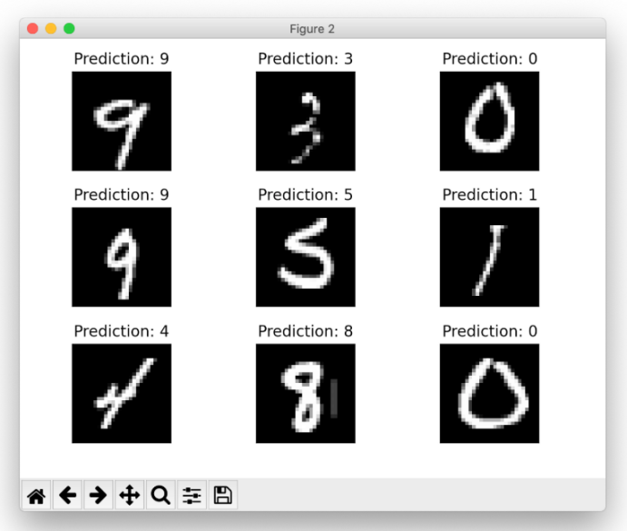
在你的报告中包含你打印的值的表格（或屏幕截图）以及测试集前 9 个数字的图。

在新输入上测试网络
在一张白纸上用你自己的笔迹写下十个数字 [0-9]（不要靠得太近）。书写数字时，你需要使用粗（非常粗）的线条。我建议使用马克笔或 Sharpie 笔。把它们写在白板上也可能有效。
拍下这些数字的照片，然后将每个数字裁剪成各自的方形图像。你可能需要将它们缩放到 28x28，并查看它们以确保数字清晰可见。如果你尚未安装 ImageMagick 包，它对于在命令行使用裁剪和调整图像大小非常有用。
在一个单独的文件中，或者作为上一个任务代码的最后一步，读取你创建的图像，将它们转换为灰度图 (greyscale)，调整大小为 28x28（如果需要的话），然后通过网络运行它们。在调整大小的过程中，请再次检查数字是否仍然清晰可见。
确保新图像的强度 (intensities) 与测试数据的强度相匹配。MNIST 数据集的数字是白底黑字还是黑底白字？你可能需要反转（invert）你照片的强度才能使它们匹配。
在你的报告中，通过显示这些数字及其分类结果，来展示网络在这些新输入上的表现。

任务 2：检查你的网络Examine your network
检查你的网络
第二个主要任务是检查你的网络并分析它如何处理数据。请将此任务的代码文件与任务一分开。
第一步是读入训练好的网络并打印该模型 (model)。这应该能向你显示网络的结构和每一层的名称。

分析第一层
获取第一层的权重 (weights)。访问网络时，请使用模型打印输出中指定的层名称。在本例中，该名称应为 conv1。如果你的网络变量是 model，那么你将使用 model.conv1.weight 来访问权重。
结果应该是一个形状 (shape) 为 [10, 1, 5, 5] 的张量 (tensor)。这意味着有 10 个滤波器 (filters)，1 个输入通道 (input channel)，并且每个滤波器的大小为 5x5。要访问第 i 个 5x5 滤波器，请使用 weights[i, 0]。打印滤波器的权重及其形状。
使用 pyplot 可视化这十个滤波器。你可以使用 pyplot 的 figure、subplot 和 imshow 函数来制作一个 3x4 的图表网格，如下图所示。如果你将 xticks 和 yticks 设置为空列表 []，你将得到一个更简洁的图。
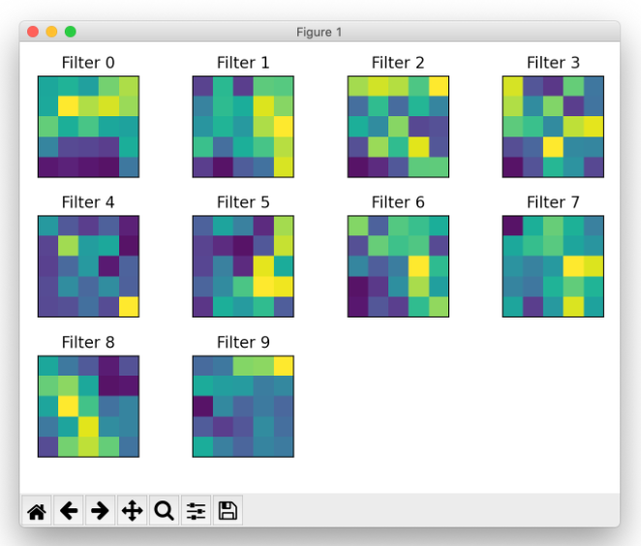

展示滤波器的效果
使用 OpenCV 的 filter2D 函数将这 10 个滤波器应用到第一个训练示例图像上。生成一张包含 10 个滤波后图像的图表，如下图所示。
在处理权重时，你需要告诉 pyTorch 它不需要计算梯度 (gradients)。你可以使用以下结构来做到这一点：
Python
with torch.no_grad():
# 把你的代码放在这里
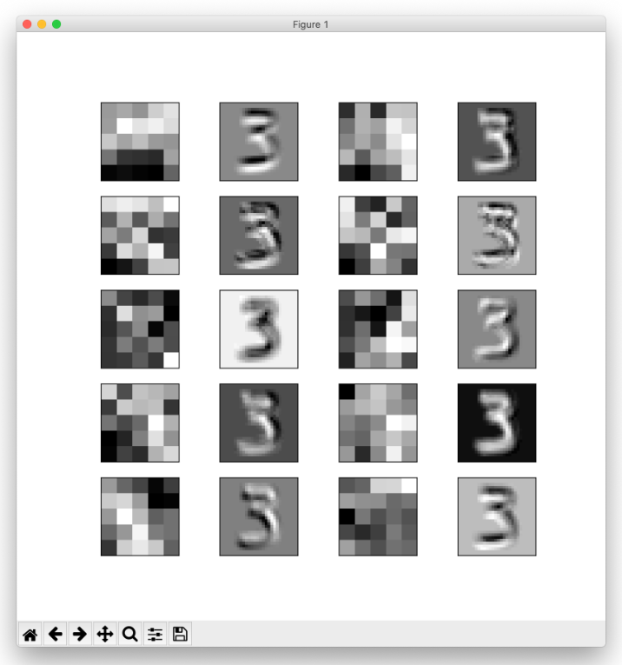
在你的报告中，附上这张图表，并说明考虑到这些滤波器，其结果是否合理 (make sense)。

任务 3：针对希腊字母的迁移学习Transfer Learning on Greek Letters
这一步的目标是重用你在步骤 1 中构建的 MNIST 数字识别网络，来识别三个不同的希腊字母：alpha、beta 和 gamma。
这里是 27 个希腊字母的示例（下载 27 个希腊字母示例）。
为了使用这个预训练的网络，你的代码应该：(1) 生成 MNIST 网络（你应该从任务 1 导入你的代码）；(2) 从文件读取现有模型并加载预训练的权重；(3) 冻结网络权重；(4) 将最后一层替换为一个具有三个节点的新线性层 (Linear layer)。你在任务 1 中打印的 MNIST 模型应该会显示最后一层的名称。
以下代码片段展示了如何冻结所有网络权重：
Python
# 冻结整个网络的参数
for param in network.parameters():
param.requires_grad = False

希腊字母图像是 133 x 133 像素的彩色图像。以下是你需要的代码，用于将 RGB 图像转换为灰度图、缩放和裁剪它们到正确尺寸，并反转强度以匹配 MNIST 数字。
Python
# 希腊数据集转换class GreekTransform:
def __init__(self):
pass

def __call__(self, x):
x = torchvision.transforms.functional.rgb_to_grayscale( x )
x = torchvision.transforms.functional.affine( x, 0, (0,0), 36/128, 0 )
x = torchvision.transforms.functional.center_crop( x, (28, 28) )
return torchvision.transforms.functional.invert( x )

当你为此数据集创建 DataLoader 时，请使用 ImageFolder 类来创建数据集 (DataSet)，并将 GreekTransform 作为参数传递给 ImageFolder 的构造函数。注意，变量 training_set_path 应该是包含 alpha、beta 和 gamma 这三个文件夹的目录路径。
Python
# 希腊数据集的 DataLoader
greek_train = torch.utils.data.DataLoader(
torchvision.datasets.ImageFolder( training_set_path,
transform = torchvision.transforms.Compose( [torchvision.transforms.ToTensor(),
GreekTransform(),
torchvision.transforms.Normalize(
(0.1307,), (0.3081,) ) ] ) ),
batch_size = 5,
shuffle = True )

使用这 27 个示例需要多少个 epoch 才能（几乎）完美地识别它们？
拍摄几张你自己写的 alpha、beta 和 gamma 符号的照片。将它们裁剪并重新缩放为大约 128x128 的图像，以匹配现有数据，看看它们是否能被训练好的网络正确分类。就像你之前收集的图像一样，请使用粗线条。

在你的报告中，包含一张训练误差图、你修改后的网络的打印输出，以及在附加数据上的结果。 在你的 readme 文件中，请在提交的内容里包含一个指向你额外示例的 zip 文件或云端硬盘的链接。

对于以下要求：Histogram Matching: ... and different histograms and distance metrics will produce different results.怎么用OpenCV库，以及C++实现？我希望能够，Make two programs. The first program is given a directory of images and feature set and it writes the feature vector for each image to a file (example code Download example code). The second program is given a target image, the feature set, and the feature vector file. It then computes the features for the target image, reads the feature vector file, and identifies the top N matches.我希望第一个程序，特征提取，输入是同一文件夹里面的一个装满jpg文件的文件夹。程序一负责读取它们的位置生成txt，每一行第一列是它们的位置，后面的列是它们的embedding（在这里是r-g直方图数据，要进行归一化，16个bin），保存为feature_rgHistogram.txt。第二个程序是，输入target.jpg，和已经完成的feature_rgHistogram.txt, 对target进行处理，并且利用txt数据，在其中找到与target最相似的3个jpg
在所有中文注释或cout<<中文内容之前，加上对应语义的英文注释/英文内容

任务 4：设计你自己的实验Design your own experiment
设计你自己的实验
最后一个主要任务是使用深度网络针对 MNIST 任务进行一些实验。你的目标是评估改变网络不同方面所带来的影响。
至少选择三个维度来改变网络架构，看看你是否能在这三个维度上优化网络性能和/或训练时间。尽力使这个过程自动化。

在这一步中，你可能想尝试使用 MNIST Fashion 数据集来代替数字数据集。Fashion 数据集更具挑战性，但大小相似，它为观察网络变化带来的影响提供了更多空间。
可供评估的潜在维度包括：

卷积层的数量

卷积滤波器的大小

一个层中卷积滤波器的数量

全连接层 (Dense layer) 中隐藏节点的数量

Dropout 层的丢弃率

是否在全连接层之后添加另一个 dropout 层

池化层滤波器的大小

池化层的数量或位置

每层的激活函数

训练的 epoch 数量

训练时的批量大小 (batch size)

制定一个计划
制定一个计划，明确你想要探索的内容以及你将使用的指标 (metrics)。确定在每个维度上要探索的选项范围（例如，维度 1 有 L 个选项，维度 2 有 M 个选项，维度 3 有 N 个选项）。你不必评估所有 L * M * N 个选项，除非你想这么做。相反，可以考虑使用一种线性搜索策略，即固定两个参数并优化第三个参数，然后交换，以循环 (round-robin) 或随机的方式一次优化一个参数。
总体而言，计划评估 50-100 种网络变体（再次提醒，请自动化此过程）。

预测结果
在开始评估之前，针对网络在每个维度上的预期表现提出一个假设 (hypothesis)。将这些假设包含在你的报告中，然后讨论评估结果是否支持该假设。

执行你的计划
运行评估并报告结果。

期末项目设计
请开始考虑你们的期末项目要做什么。如果需要，可以组队，每组最多四人。项目规模应比任何一个已定义的项目稍大一些，如果你们的团队超过两人，规模应适当扩大。可能的项目包括：

对某个已定义项目的重大延续。

将机器学习应用于一个新的数据集。

一个你自选的应用（例如：跟踪台球并显示每个球的路径）。

查看一些计算机视觉竞赛（例如 Kaggle），看看你们能做什么。

请提交一份一页纸的期末项目提案（作为单独的 pdf），随同你的代码一起上传到 GradeScope。提案中应包含你小组所有成员的姓名，这可以与你项目 5 的合作伙伴不同。

拓展练习
扩展任务

在任务 3 中评估更多维度。

尝试识别除 alpha、beta 和 gamma 之外的更多希腊字母。

使用可用的数据探索一个不同的计算机视觉任务。

PyTorch 包中有许多可用的预训练网络。尝试加载一个，并像任务 2 中那样评估它的前几个卷积层。

将 MNIST 网络的第一层替换为你选择的滤波器组（例如 Gabor 滤波器），并保持第一层参数不变，重新训练网络的其余部分。看看效果如何？

使用训练好的网络构建一个实时视频数字识别应用。

我已经完成了以下任务：Build and train a network to recognize digits（Get the MNIST digit data set。 Build a network model，A convolution layer with 10 5x5 filters A max pooling layer with a 2x2 window and a ReLU function applied. A convolution layer with 20 5x5 filters A dropout layer with a 0.5 dropout rate (50%) A max pooling layer with a 2x2 window and a ReLU function applied A flattening operation followed by a fully connected Linear layer with 50 nodes and a ReLU function on the output A final fully connected Linear layer with 10 nodes and the log_softmax function applied to the output.。Train the model。Save the network to a file。Read the network and run it on the test set。Test the network on new inputs。）Examine your network（Analyze the first layer，Show the effect of the filters Use OpenCV's filter2D function to apply the 10 filters to the first training example image.）。Transfer Learning on Greek Letters。Design your own experiment（Potential dimensions to evaluate include: The number of convolution layers The size of the convolution filters The number of convolution filters in a layer The number of hidden nodes in the Dense layer The dropout rates of the Dropout layer Whether to add another dropout layer after the fully connected layer The size of the pooling layer filters The number or location of pooling layers The activation function for each layer）现在请你帮我实现以下要求：Replace the first layer of the MNIST network with a filter bank of your choosing (要求总共做7个实验，分别用sobel x, sobel y, laplacian, Gaussian, 0° Gabor, 45° Gabor, 90° Gabor来替代我已经保存好的训练好的网络mnist_model.pth的第一层) and retrain the rest of the network, holding the first layer constant. 注意不要用scipy lib

提交要求
项目完成项目后，请撰写一份简短的报告，展示每个任务的功能。你可以使用你选择的任何应用程序编写报告，但你需要将其以 pdf 格式随同代码一起提交。你的报告应包含以下结构。请不要在报告中包含代码。
- 用你自己的话对整个项目进行简短描述（200 字以内）。
- 所有按要求提交的图片，并附上对图片含义的简短描述。
- 对所有已完成的扩展任务的描述和示例图片。
- 关于你所学内容的简短反思。
- 致谢：鸣谢你在作业中参考过的任何材料或咨询过的人员

提交（Submission）
将你的代码和报告提交到 Gradescope（链接到外部站点）。准备提交时，请上传你的代码、报告和一个 readme 文件。readme 文件应包含以下信息：

你的名字以及（如果有的话）任何其他小组成员的名字。

你创建的、并希望作为报告一部分提交的任何视频的链接/URL。

你用于运行和编译代码的操作系统和 IDE。

运行你的可执行文件的说明。

测试你完成的任何扩展任务的说明。

你是否使用了“时间旅行日”(time travel days)，以及使用了多少天。

对于项目 5，请提交你的 .py 文件、pdf 报告和 readme.txt (或 readme.md) 文件。请注意，如果你发现任何错误或需要更新代码，在截止日期前你可以随意重新提交任意次数。
正如课程大纲中提到的，在截止日期前提交的项目，其基础项目和扩展任务均可获得满分（最高 30/30）。在截止日期后一周内提交的项目，其基础项目可获得满分，但扩展任务不给分（最高 26/30）。你在这学期中还拥有 8 个“时间旅行日”可用于调整任何截止日期，但每次作业最多使用 3 天（不可拆分使用）。如果你想使用“时间旅行日”，请在你的 readme 文件中注明。如果你需要使用课程大纲中的“突发状况”(stuff happens) 条款，请尽快联系讲师以做出替代安排。

附录：原始数据（原始作业要求）
Project 5: Recognition using Deep Networks
Due Saturday by 2:59am

Points 30
Overview
This project is about learning how to build, train, analyze, and modify a deep network for a recognition task. We will be using the MNIST digit recognition data set, primarily because it is simple enough to build and train a network without a GPU, but also because it is challenging enough to provide a good example of what deep networks can do.
As this is the last defined project. The last task of this project is to propose and design your final project. I would suggest thinking about this earlier than later and discussing it with me in office hours.
Tasks
Build and train a network to recognize digits
The first task is to build and train a network to do digit recognition using the MNIST data base, then save the network to a file so it can be re-used for the later tasks. My strong recommendation is to use the python package pyTorch (torch) and the associated torchvision package. You can install both torch and torchvision using pip.

PyTorch Home Page

There are a number of different tutorials on building and training a convolutional network to solve the MNIST digit recognition task. You can follow the pyTorch TutorialLinks to an external site. for the Fashion MNIST data set, but use the MNIST digit data set instead. A different tutorial that uses the MNIST digits is hereLinks to an external site.

As you write your python code, write well-structured python code. All of your code should be in functions except for the top level function call which should be conditioned on whether the file is being executed or imported. Please use the following overall structure. This will be part of the grading. Please do not use a Jupyter notebook for this assignment.

# Your name here and a short header

# import statements
import sys

# class definitions
class MyNetwork(nn.Module):
def __init__(self):
pass
# computes a forward pass for the network
# methods need a summary comment
def forward(self, x):
return x

# useful functions with a comment for each function
def train_network( arguments ):
return

# main function (yes, it needs a comment too)
def main(argv):
# handle any command line arguments in argv

# main function code
return

if __name__ == "__main__":
main(sys.argv)

Get the MNIST digit data set
The MNIST digit data consists of a training set of 60k 28x28 labeled digits and a test set of 10k 28x28 labeled digits. The data set can be imported within your code directly from the torchvision package as torchvision.datasets.MNIST. Use the matplotlib pyplot package or OpenCV to look at the first six example digits of the test set (hint, don't shuffle the test set so you always get the same six digits). Look up examples that make use of the pyplot subplot method to create a grid of plots.

Include a plot of the first six example digits from the test set in your report.

Build a network model
Similar to the example in the tutorial, create a network with the following layers.

A convolution layer with 10 5x5 filters
A max pooling layer with a 2x2 window and a ReLU function applied.
A convolution layer with 20 5x5 filters
A dropout layer with a 0.5 dropout rate (50%)
A max pooling layer with a 2x2 window and a ReLU function applied
A flattening operation followed by a fully connected Linear layer with 50 nodes and a ReLU function on the output
A final fully connected Linear layer with 10 nodes and the log_softmax function applied to the output.
The design of your network class will be in the constructor and forward method of your Network class, derived from the torch nn.Module class.
Put a diagram of your network in your report. A photo of a hand-drawn network is fine.
Train the model
Train the model for at least five epochs, one epoch at a time, evaluating the model on both the training and test sets after each epoch. An epoch is one complete pass through the training data. Pick a batch size of your choice. Make a plot, such as the one below, of the training and testing error.

Collect the accuracy scores and plot the training and testing accuracy in a graph, such as the one above. Try to use different colors. Include this plot in your report.

(x axis is number of training example seen, unit = 25000, y is negative log negative loss, unit = 0.5, print train loss as a blue curve line, for every 1000 train example seen added, and print test loss as a red point)

Save the network to a file
When the network is trained, save it to a file.

Read the network and run it on the test set
In a separate python file, read the network and run the model on the first 10 examples in the test set. Before you run the samples through the network, make sure you set the network to evaluation mode rather than training mode (network.eval()). In training mode the dropout layer randomly sets node values to zero. In evaluation mode, it multiplies each value by 1-dropout rate so the same pattern will generate the same output each time. For each example image, have your program print out (on the command line) the 10 network output values (use only 2 decimal places), the index of the max output value, and the correct label of the digit. The network should correctly classify all 10 of the examples (it might make one mistake). Have your program also plot the first 9 digits as a 3x3 grid with the prediction for each example above it, as below.

Include a table (or screen shot) of your printed values and the plot of the first 9 digits of the test set in your report.

Test the network on new inputs
Write out the ten digits [0-9] in your own handwriting on a piece of white paper (not too close together). You will want to use thick (really thick) lines when writing the digits. I suggest using a marker or sharpie. Writing them on a white board may also work. Take a picture of the digits, then crop each digit to its own square image. You may want to scale them to 28x28 and look at them to make sure the digits are visible. If you don't already have it installed, the ImageMagick package can be very useful for cropping and resizing images using the command line.

In a separate file, or as the last step in your code from the prior task, read the images you created, convert them to greyscale, resize them to 28x28 (if necessary) and run them through the network. During the resize process, double-check that the digits are still clearly visible. Make sure to match the intensities of the new images to the intensities of the test data. Are the MNIST data set digits white on black or are the digits black on white? You may need to invert the intensities of your photos for them to match.

Display how well the network performed on this new input in your report by showing the digits and their classified result.

Examine your network
The second main task is to examine your network and analyze how it processes the data. Make this a separate code file from task one. Read in the trained network as the first step and print the model. This should show you the structure of the network and the name of each layer.

Analyze the first layer
Get the weights of the first layer. When accessing a network, use the name of the layer as specified in the model printout. In this case, the name should be conv1. If your network variable is model, then you would access the weights using model.conv1.weight. The result is a tensor that should have the shape [10, 1, 5, 5]. That means there are ten filters, 1 input channel, and each filter is 5x5 in size. To access the ith 5x5 filter, use weights[i, 0]. Print the filter weights and their shape.

Visualize the ten filters using pyplot. You can use the pyplot functions figure, subplot, and imshow to make a 3x4 grid of figures such as the image below. If you set xticks and yticks to the empty list [], it will give you a cleaner plot.

Show the effect of the filters
Use OpenCV's filter2D function to apply the 10 filters to the first training example image. Generate a plot of the 10 filtered images such as the one below. When working with the weights, you will need to tell pyTorch it does not need to calculate gradients. You can do this using the following structure.

with torch.no_grad():
# put your code here

In your report, include the plot and note whether the results make sense given the filters.

Transfer Learning on Greek Letters
The goal of this step is to re-use the the MNIST digit recognition network you built in step 1 to recognize three different greek letters: alpha, beta, and gamma. Here are 27 examples of the greek letters Download 27 examples of the greek letters.

In order to make use of the pre-trained network, your code should (1) generate the MNIST network (you should import your code from task 1), (2) read an existing model from a file and load the pre-trained weights, (3) freeze the network weights, and (4) replace the last layer with a new Linear layer with three nodes. Your printout of the MNIST model in task 1 should show the name of the last layer. The following code snippet shows how to freeze all of the network weights.

# freezes the parameters for the whole network
for param in network.parameters():
param.requires_grad = False

The greek letter images are 133 x 133 and in color. Here is the code you need to transform the RGB images to grayscale, scale and crop them to the correct size, and invert the intensities to match the MNIST digits.

# greek data set transform
class GreekTransform:
def __init__(self):
pass

def __call__(self, x):
x = torchvision.transforms.functional.rgb_to_grayscale( x )
x = torchvision.transforms.functional.affine( x, 0, (0,0), 36/128, 0 )
x = torchvision.transforms.functional.center_crop( x, (28, 28) )
return torchvision.transforms.functional.invert( x )

When you create the DataLoader for this data set, use the ImageFolder class to create the DataSet and use the GreekTransform as an argument to the ImageFolder constructor. Note that the variable training_set_path should be the path to the directory containing the three folders alpha, beta, and gamma.

# DataLoader for the Greek data set
greek_train = torch.utils.data.DataLoader(
torchvision.datasets.ImageFolder( training_set_path,
transform = torchvision.transforms.Compose( [torchvision.transforms.ToTensor(),
GreekTransform(),
torchvision.transforms.Normalize(
(0.1307,), (0.3081,) ) ] ) ),
batch_size = 5,
shuffle = True )

How many epochs does it take using the 27 examples in order to (almost) perfectly identify them?

Take a picture of several of examples of your own alpha, beta, and gamma symbols. Crop and rescale them to about 128x128 images to match the existing data and see if they are correctly classified by the trained network. As with the prior images you collected, use thick lines.

Include in your report a plot of the training error, a printout of your modified network, and the results on the additional data. In your readme, please include a link to a zip file or drive with your additional examples in your submission.

Design your own experiment
The final main task is to undertake some experimentation with the deep network for the MNIST task. Your goal is to evaluate the effect of changing different aspects of the network. Pick at least three dimensions along which you can change the network architecture and see if you can optimize the network performance and/or training time along those three dimensions. Do your best to automate the process.

You may want to try using the MNIST Fashion data set instead of the digits data set for this step. The fashion data set is a little more challenging, but similar in size, and it provides more room to see the effect of changes in the network.

Potential dimensions to evaluate include:

The number of convolution layers
The size of the convolution filters
The number of convolution filters in a layer
The number of hidden nodes in the Dense layer
The dropout rates of the Dropout layer
Whether to add another dropout layer after the fully connected layer
The size of the pooling layer filters
The number or location of pooling layers
The activation function for each layer
The number of epochs of training
The batch size while training

Develop a plan
Come up with a plan for what you want to explore and the metrics you will use. Determine the range of options in each dimension to explore (e.g. L options in dimension 1, M options in dimension 2, and N options in dimension 3). You don't have to evaluate all L * M * N options unless you want to. Instead, think about using a linear search strategy where you hold two parameters constant and optimize the third, then switch things up, optimizing one parameter at a time in a round-robin or randomized fashion. Overall, plan to evaluate 50-100 network variations (again, automate this process).

Predict the results
Before starting your evaluation, come up with a hypothesis for how you expect the network to behave along each dimension. Include these hypotheses in your report and then discuss whether the evaluation supported the hypothesis.

Execute your plan
Run the evaluation and report on the results.

Final Project Design
Think about what you are going to do for a final project. Form your groups, if you wish, up to four people per group. The project should be a little larger than one of the defined projects, scaled up a little if you have more than two people. Possible projects include:
A significant continuation of one of the defined projects.
Machine learning applied to a new data set.
An application of your choice (e.g. tracking billiard balls and showing the path of each ball)
Look at some of the computer vision competitions (e.g. Kaggle) and see what you can do.
Submit a one-page final project proposal as a separate pdf along with your code on GradeScope. Include the names of everyone in your group, which may be different than the person you might be partnering with for project 5.
Extensions
Evaluate more dimensions on task 3.
Try more greek letters than alpha, beta, and gamma.
Explore a different computer vision task with available data.
There are many pre-trained networks available in the PyTorch package. Try loading one and evaluate its first couple of convolutional layers as in task 2.
Replace the first layer of the MNIST network with a filter bank of your choosing (e.g. Gabor filters) and retrain the rest of the network, holding the first layer constant. How does it do?
Build a live video digit recognition application using the trained network.
Report
When you are done with your project, write a short report that demonstrates the functionality of each task. You can write your report in the application of your choice, but you need to submit it as a pdf along with your code. Your report should have the following structure. Please do not include code in your report.
A short description of the overall project in your own words. (200 words or less)
Any required images along with a short description of the meaning of the image.
A description and example images of any extensions.
A short reflection of what you learned.
Acknowledgement of any materials or people you consulted for the assignment.
Submission
Submit your code and report to GradescopeLinks to an external site.. When you are ready to submit, upload your code, report, and a readme file. The readme file should contain the following information.
Your name and any other group members, if any.
Links/URLs to any videos you created and want to submit as part of your report.
What operating system and IDE you used to run and compile your code.
Instructions for running your executables.
Instructions for testing any extensions you completed.
Whether you are using any time travel days and how many.
For project 5, submit your .py files, pdf report, and readme.txt (readme.md). Note, if you find any errors or need to update your code, you can resubmit as many times as you wish up until the deadline.
As noted in the syllabus, projects submitted by the deadline can receive full credit for the base project and extensions. (max 30/30). Projects submitted up to a week after the deadline can receive full credit for the base project, but not extensions (max 26/30). You also have eight time travel days you can use during the semester to adjust any deadline, using up to three days on any one assignment (no fractional days). If you want to use your time travel days, note that in your readme file. If you need to make use of the "stuff happens" clause of the syllabus, contact the instructor as soon as possible to make alternative arrangements.

